福州市自然资源和规划局文件

榕自然网〔2022〕11号

骏耀商业广场（A地块）
总平面拟调整公示

福州骏悦房地产开发有限公司建设的骏耀商业广场位于仓山区上三路以南、南台大道西侧，于2020年5月取得《建筑工程规划许可证》，现A地块申请优化调整如下：A#楼建筑高度由33.2米增至41.3米，内部功能优化，建筑基底相应调整。调整后，A地块总建筑基底面积由22537.9平方米降为22180.47平方米，总建筑面积由137079.02平方米增至137354.68平方米，总地上建筑面积由83614.15平方米增至83812.58平方米，地下室面积由53464.87平方米增至53542.1平方米，总计容面积不变。
上述调整后的指标均符合土地合同要求及技术规范要求，具体详附图。
依据《福建省实施<中华人民共和国城乡规划法>办法》第四十六条、五十三条规定，现进行公示，征求利害关系人意见。详情可查阅福州市自然资源和规划局网站（http://zygh.fuzhou.gov.cn/)，公示时间为2022年1月29日至2022年2月11日。
在公示期限内，本项目利害关系人如对该项目调整有异议，可书面向我局行政审批处反映（联系电话：87111956，地址：市行政服务中心二楼）。如要求听证，应在公示期限内书面向我局政策法规处提出申请（联系电话：83310951）。办公地点：福州市仓山区南江滨西大道193号东部办公区4号楼5-8层，邮编：350026。
附注：
1．附图仅为示意图，以最后审批为准。
2.书面反馈意见（申请）发表时间或邮戳日不应超过公示期的最后一天24:00，逾期视为无效意见（申请）。
3.书面意见（申请）应注明真实联系人姓名、联系电话、联系地址。
附件：1.原审批总平图
2.拟调整总平图
福州市自然资源和规划局
2022年1月29日
抄送：存档。
福州市自然资源和规划局办公室 2022年1月27日印发

附件1 原审批总平图
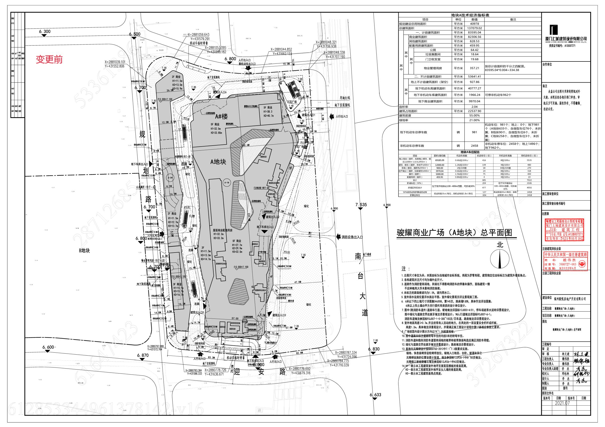

附件2 拟调整总平图
